2 czerwca 2020 klasa 5a

Temat: Objętość figury. Jednostki objętości.

Cele lekcji:
Uczeń:
- odkrywa i formułuje pojęcie objętości,
- zapoznaje się z podstawowymi jednostkami objętości,
- potrafi zamienić jednostki objętości,

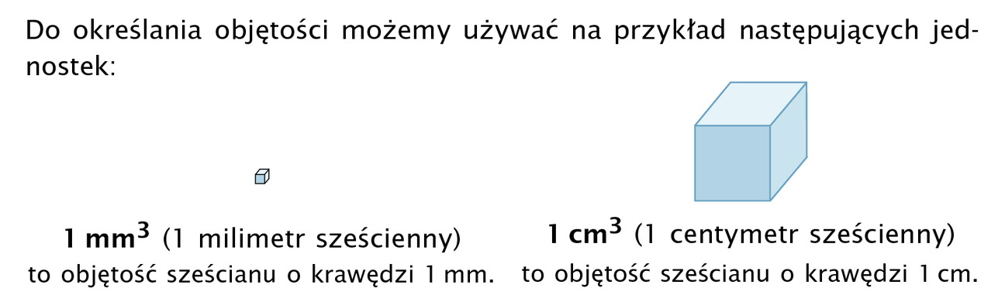
Notatka z lekcji:

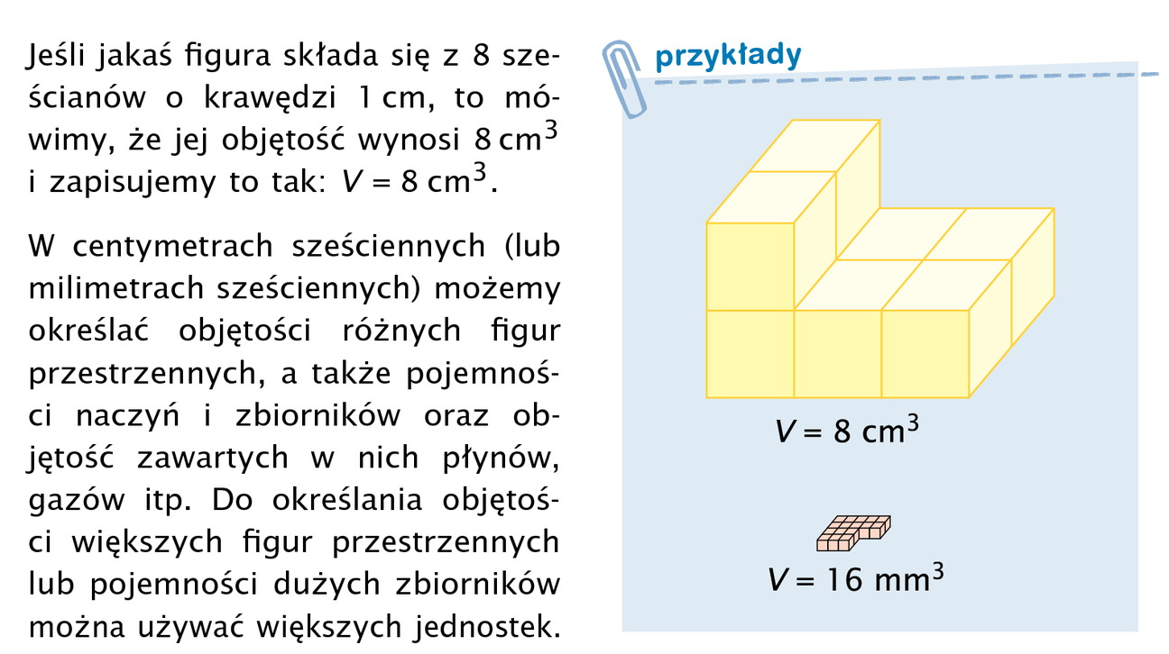

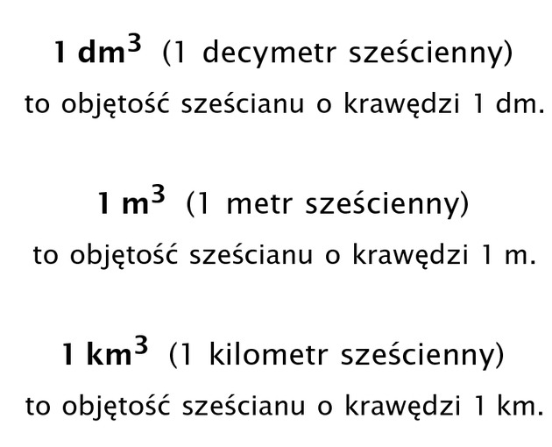

Zad. 1 str. 234
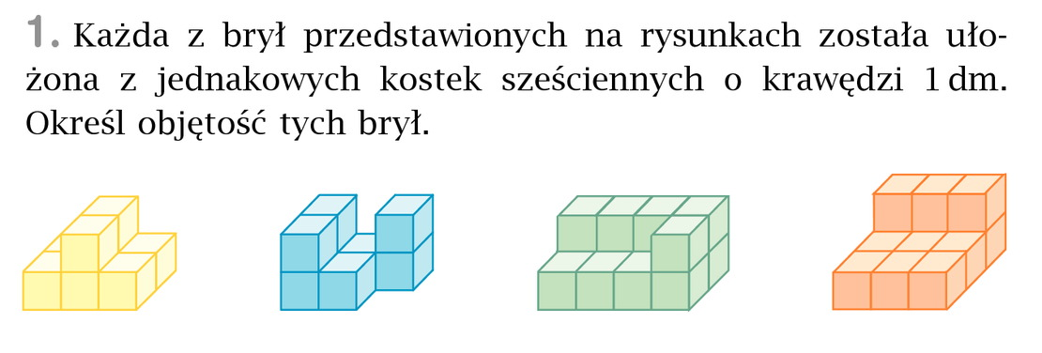
V = 8dm³ V = 8dm³ V = 13dm³ V = 12dm³

Zad.4 str. 235
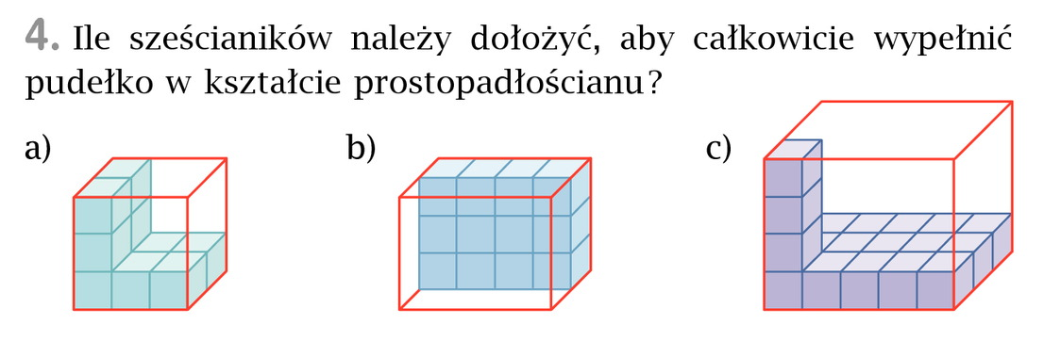
8 12 42

Zad.5 str. 235
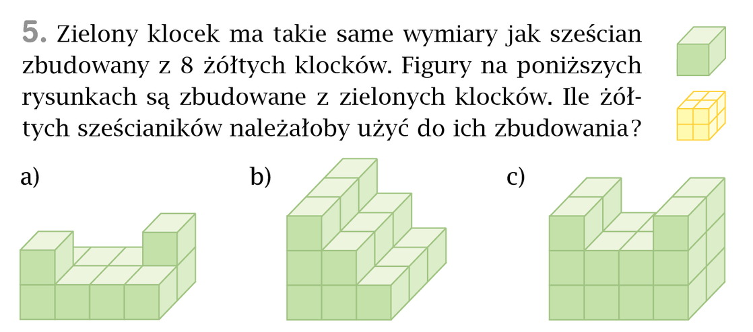
- 1z = 8ż
10z = 10*8 = 80

- 18z = 18*8 = 144
- 20z = 20*8 = 160
Proszę wykonać w zeszycie ćwiczeń zadanie 1,2 str. 125

